Информация об исполнении на 01.03.2012 г. обязательств
по государственному долгу Удмуртской Республики

Объем государственного долга Удмуртской Республики по состоянию на 1 марта 2012 года составил 14 571,5 млн. руб. По сравнению с началом 2012 года государственный долг Удмуртской Республики увеличился на 460,5 млн. руб.
На 1 марта 2012 года структура государственного долга имеет вид:

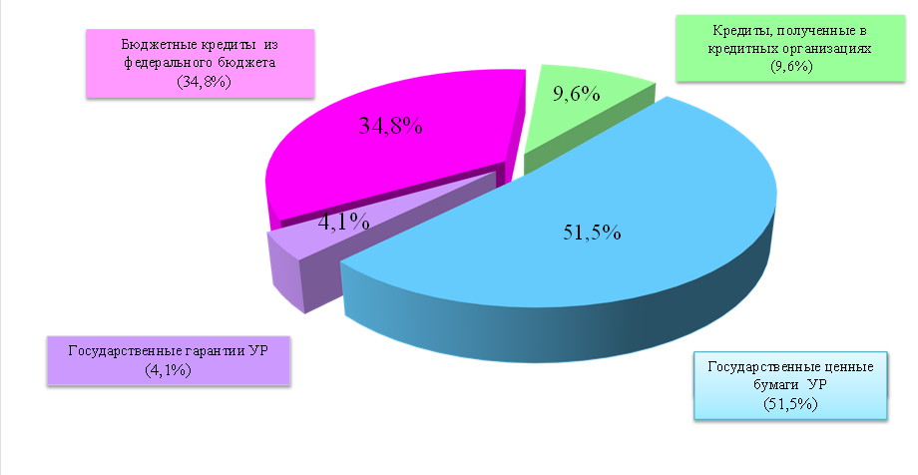
Расходы на обслуживание государственного долга Удмуртской Республики на 01.03.2012 года составили 177,1 млн. руб.
Просроченная задолженность по государственному долгу Удмуртской Республики отсутствует.

